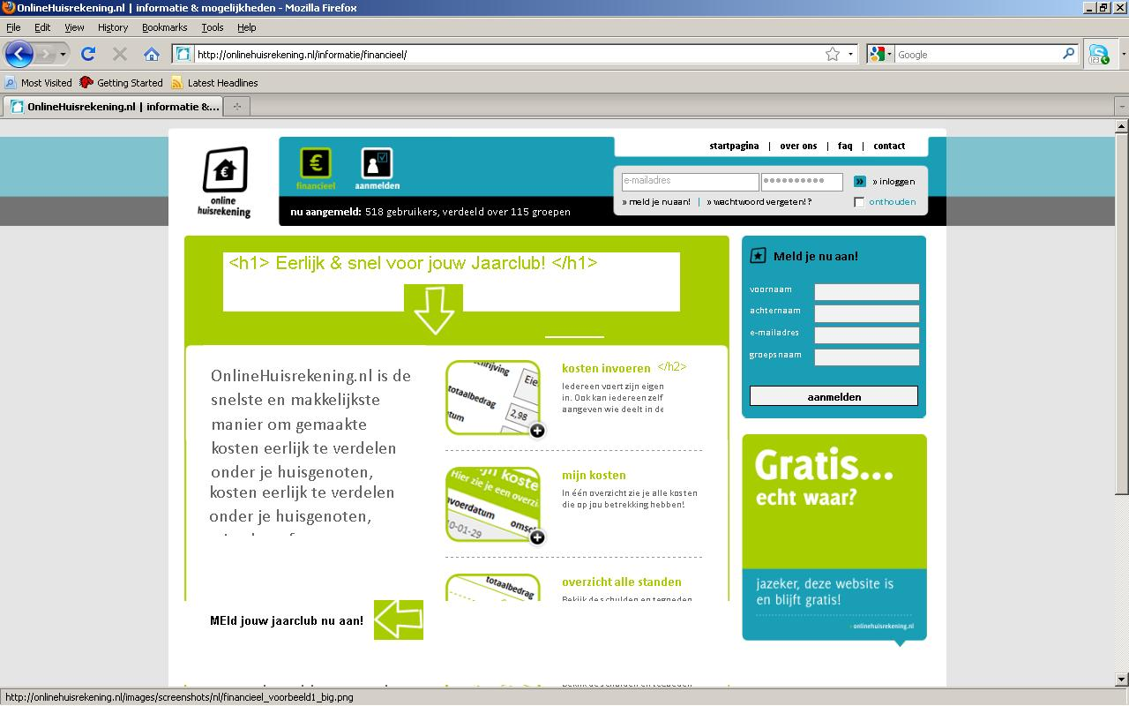

**Wie betaalt wat**

landingWiebetaaltwatH1 = "Eerlijk en snel kosten verdelen";

landingWiebetaaltwat = "Is het bij jullie onduidelijk wat er nog betaald moet worden? Online Huisrekening laat je precies zien wat nog door wie betaald moet worden!";

landingWiebetaaltwat1 = "Iedereen kan invullen wat betaald is. Ook kan iedereen zelf aangeven wie wat nog moet betalen.";

landingWiebetaaltwat2 = "In &eacute;&eacute;n overzicht zie je alle kosten die op jou betrekking hebben!";

landingWiebetaaltwat3 = "Bekijk de huidige stand en zie wie wat nog moet betalen of ontvangen";

landingWiebetaaltwat4 = "Met &eacute;&eacute;n druk op de knop verrekent OnlineHuisrekening.nl de betalingen. Meteen ontvangt iedereen een e-mail met het overzicht van wie nog moet betalen en wie nog moet ontvangen.";

landingWiebetaaltwataanmelden = "Meld je nu aan!";

Keywords: Wie betaalt wat

**Groepsrekening**

landingGroepsrekeningH1 = "Eerlijk en snel voor jouw groepsrekening";

landingGroepsrekening = "Maak nu op Online Huisrekening een groepsrekening aan en verdeel de kosten van je groep via een overzichtelijke digitale rekening?";

landingGroepsrekening1 = "Ieder groepslid kan invullen wat betaald is. Ook kan iedereen zelf aangeven wie wat nog moet betalen.";

landingGroepsrekening2 = "In &eacute;&eacute;n overzicht zie je alle groepskosten die op jou groep betrekking heeft!";

landingGroepsrekening3 = "Bekijk de huidige stand van je groepsrekening en beheer de schulden en tegoeden van je groepsgenoten";

landingGroepsrekening4 = "Alle standen van je groep kunnen met &eacute;&eacute;n druk op de knop per e-mail naar je groepsgenoten gestuurd. Zo heeft iedereen een de stand van zijn groepsrekening en kunnen de tegoeden en schulden worden gecompenseerd.";

landingGroepsrekeningaanmelden = "Maak nu een groepsrekening aan!";

Keywords: Groepsrekening

**Huispot**

landingHuispotH1 = "Eerlijk en snel jouw huispot";

landingHuispot = "Liggen er bij jou ook overal bonnetjes? Stop alles bij OnlineHuisrekening in je huispot en verdeel de kosten snel en overzichtelijk";

landingHuispot1 = "Iedereen voert zijn eigen kosten in. Ook kan iedereen zelf aangeven wie deelt in de kosten.";

landingHuispot2 = "In &eacute;&eacute;n overzicht zie je alle kosten die op jou betrekking en je gehele huispot!";

landingHuispot3 = "Bekijk op elk moment de huidige stand van jou en iedereen die lid is van je huispot";

landingHuispot4 = "Verrekenen van de huispot gaat heel gemakkelijk, met &eacute;&eacute;n druk op de knop zijn alle standen weer gelijk. Meteen ontvangen allen leden van je huispot een e-mail met de persoonlijke financi&euml;le stand van zaken!";

landingHuispotaanmelden = "Maak nu een huispot aan!";

Keywords: Huispot

**Huisrekening**

landingHuisrekeningH1 = "Eerlijk en snel jouw huisrekening";

landingHuisrekening = "Deel je ook kosten in je studenten huis? Met een online huisrekening gaat dit heel gemakkelijk!";

landingHuisrekening1 = "Iedereen voert zijn eigen kosten in op de huisrekening. Ook geef je op de rekening aan wie deelt in de kosten.";

landingHuisrekening2 = "De huisrekening geeft in &eacute;&eacute;n overzicht alle kosten overzichtelijk weer.";

landingHuisrekening3 = "Bekijk de schulden en tegoeden van jou en je huisgenoten over jullie huisrekening.";

landingHuisrekening4 = "Met &eacute;&eacute;n druk op de knop verrekent OnlineHuisrekening.nl de schulden en tegoeden. Meteen ontvangt iedereen een e-mail met de persoonlijke financi&euml;le stand van zaken op je huisrekening!";

landingHuisrekeningaanmelden = "Meld je studentenhuis nu aan!";

Keywords: Huisrekening

**Jaarclub**

landingJaarclubH1 = "Eerlijk en snel voor jouw jaarclub";

landingJaarclub = "Verdeel je ook alle kosten binnen je jaarclub? Met OnlineHuisrekening.nl kan je heel gemakkelijk en overzichtelijk de kosten van je jaarclub beheren!";

landingJaarclub1 = "Ieder jaarclublid kan zijn eigen kosten invoegen. Ook kan je zelf aangeven welke jaarclubgenoten delen in de kosten.";

landingJaarclub2 = "In &eacute;&eacute;n overzicht van je jaarclub zie je alle kosten die op jou betrekking hebben!";

landingJaarclub3 = "Bekijk de schulden en tegoeden van jou en je jaarclubgenoten";

landingJaarclub4 = "Met &eacute;&eacute;n druk op de knop verrekent OnlineHuisrekening.nl de schulden en tegoeden voor jou jaarclub. Meteen ontvangt iedereen een e-mail met de persoonlijke financi&euml;le stand van zaken!";

landingJaarclubaanmelden = "Meld je jaarclub nu aan!";

Keywords: Jaarclub

**Commissie**

landingCommissieH1 = "Eerlijk en snel voor jouw commissie";

landingCommissie = "Verdeel je ook alle kosten binnen je commissie? Met OnlineHuisrekening.nl kan je heel gemakkelijk en overzichtelijk de kosten van je commissie beheren!";

landingCommissie1 = "Ieder jaarclublid kan zijn eigen kosten invoegen. Ook kan je zelf aangeven welke jaarclubgenoten delen in de kosten.";

landingCommissie2 = "In &eacute;&eacute;n overzicht van je jaarclub zie je alle kosten die op jou betrekking hebben!";

landingCommissie3 = "Bekijk de schulden en tegoeden van jou en je jaarclubgenoten";

landingCommissie4 = "Met &eacute;&eacute;n druk op de knop verrekent OnlineHuisrekening.nl de schulden en tegoeden voor jou jaarclub. Meteen ontvangt iedereen een e-mail met de persoonlijke financi&euml;le stand van zaken!";

landingCommissieaanmelden = "Meld je commissie nu aan!";

Keywords: commissie,

**Sportteam**

landingSportteamH1 = "Verdeel kosten binnen je sportteam";

landingSportteam = " ";

landingSportteam1 = "";

landingSportteam2 = " ";

landingSportteam3 = " ";

landingSportteam4 = " ";

landingSportteamaanmelden = " ";

Keywords: Sportteam,

**Vrienden**

landingVriendenH1 = " ";

landingVrienden = " ";

landingVrienden1 = "";

landingVrienden2 = " ";

landingVrienden3 = " ";

landingVrienden4 = " ";

landingVriendenaanmelden = " ";

Keywords: Vrienden,

**Studentenhuis**

landingStudentenhuisH1 = " ";

landingStudentenhuis = " ";

landingStudentenhuis1 = " ";

landingStudentenhuis2 = " ";

landingStudentenhuis3 = " ";

landingStudentenhuis4 = " ";

landingStudentenhuisaanmelden = "";

Keywords: Studentenhuis,

**Huishoudboekje**

landingHuishoudboekjeH1 = " ";

landingHuishoudboekje = " ";

landingHuishoudboekje1 = " ";

landingHuishoudboekje2 = " ";

landingHuishoudboekje3 = " ";

landingHuishoudboekje4 = " ";

landingHuishoudboekjeaanmelden = "";

Keywords: Huishoudboekje,